Tom III:
OPIS PRZEDMIOTU ZAMÓWIENIA

Przedmiotem zamówienia jest zakup, dostawa i instalacja urządzenia do stereofotolitografii wysokiej rozdzielczości wykorzystujące polimeryzację dwufotonową.

A. Nazwa urządzenia.
Urządzenie do stereofotolitografii wysokiej rozdzielczości wykorzystujące polimeryzację dwufotonową
B. Główne zastosowania urządzenia.
Urządzenie pozwala na wytwarzanie obiektów trójwymiarowych
z rozdzielczością dochodzącą do 150 nm. Urządzenie bazuje na selektywnej polimeryzacji aktywowanej promieniowaniem laserowym a wyjątkowo wysoka rozdzielczość możliwa jest dzięki wykorzystaniu zjawiska fotopolimeryzacji dwufotonowej, dzięki czemu utwardzany obszar jest węższy niż szerokość wiązki laserowej. Dzięki zastosowaniu ultraszybkich skanerów galwanometrycznych w ciągu sekundy możliwe jest spolimeryzowanie odcinka o długości powyżej 100 mm. Urządzenie powinno pozwalać na wykorzystanie szerokiej bazy materiałów, m.in.
o dobrych właściwościach optycznych oraz o potwierdzonej nietoksyczności (niezbędnej do wykorzystania w badaniach mikrobiologicznych). Mikrostruktury wytworzone przez urządzenie będą mogły być wykorzystane m.in. w badaniach i pracach rozwojowych z obszaru mikrofotoniki, mikrooptyki, mikrofluidyki, biofotoniki, mikroelektroniki oraz mikrorobotyki.
C. Przedmiot zamówienia wraz ze wszystkimi opcjami i elementami wyposażenia dodatkowego, w jakie powinno być wyposażone urządzenie. Części składowe urządzenia/systemu (jeśli możliwe jest ich wyodrębnienie). Spis części i materiałów eksploatacyjnych, z którymi ma być dostarczone urządzenie.
- Urządzenie bazowe do stereofotolitografii wysokiej rozdzielczości:
- wykorzystujące polimeryzację dwufotonową (ang. Two-Photon Polymerization 2PP) do wytwarzania elementów trójwymiarowych metodą addytywną, z możliwością wykorzystania do bezmaskowej litografii
- posiadające precyzyjny układ pozycjonowania pozwalający na uzyskanie sub-mikrometrowej precyzji pozycjonowania w zakresie całego pola roboczego o wymiarach co najmniej 100x100 mm.
- układ pozycjonowania XY powinien posiadać skanery galwanometryczne pozwalające na uzyskanie wysokiej szybkości skanowania wiązki – co najmniej 100 mm/s.
- układ pozycjonowania powinien pozwalać na co najmniej 6 mm przemieszczenie w osi Z.
- urządzenie powinno być wyposażone w wydajny, efektywnie chłodzony femtosekundowy laser światłowodowy o centralnej długości fali = 780nm, długości impulsu <120 fs i średniej mocy optycznej > 120 mW.
- urządzenie powinno wykorzystywać technologię pozwalającą na wyeliminowanie błędów obrazowania, które mogą zachodzić
w konwencjonalnych technikach immersyjnych (układach typu: obiektyw, olejek immersyjny, szklane podłoże i fotorezyst) oraz jednocześnie powinno pozwalać na wytwarzanie elementów wyższych niż odległość robocza wykorzystywanego obiektywu (np. poprzez wykorzystanie technologii DiLL – Dip-in Laser Lithography lub innej równoważnej metody).
- urządzenie powinno być wyposażone w kamerę mikroskopową
o wysokiej czułości, pozwalającą na efektywną wizualizację oraz kontrolę procesu wytwarzania.
- urządzenie powinno posiadać dedykowany stół roboczy
z pneumatycznym systemem tłumienia drgań z aktywnym samopoziomowaniem.
- urządzenie powinno posiadać dedykowaną konsolę operatora, pozwalającą na efektywną kontrolę całego systemu, w skład konsoli operatora powinny wchodzić m.in. stół operatorski, centralny komputer sterujący oraz kontrolery pozycjonowania w skali makro w płaszczyźnie XY oraz osi Z.
- komputer sterujący powinien być wyposażony w dedykowane oprogramowanie z nielimitowaną w czasie licencją zezwalającą na wykorzystanie do celów komercyjnych pozwalające na efektywną kontrolę procesu wytwarzania, w tym kontrola pozycji, kontrola parametrów skanerów galwanometrycznych oraz kontrola wiązki laserowej.
- urządzenie powinno ponadto posiadać oprogramowanie pozwalające na przygotowanie i edytowanie procesu wytwarzania na niezależnym komputerze, oprogramowanie powinno pozwalać na import elementów 3D zapisanych w formacie STL oraz w popularnych formatach CAD (licencja nielimitowana w czasie oraz zezwalającą na wykorzystanie komercyjne na co najmniej 10 stanowisk).
- urządzenie powinno być wyposażone w startowy zestaw elementów oraz materiałów niezbędnych do pre- oraz post-processingu w ilości pozwalającej na wykonanie co najmniej 400 wydruków z co najmniej 4 różnych fotorezystów (co najmniej 100 wydruków z każdego
z dołączonych fotorezystów).
- urządzenie powinno być wyposażone w obiektyw (wraz z akcesoriami) pozwalający na efektywne wytwarzanie elementów trójwymiarowych w skali nano i mikro (rozdzielczość w płaszczyźnie XY – nie więcej niż 200 nm). W skład akcesoriów powinny wchodzić m.in. uchwyty próbek oraz zestawy startowe substratów oraz fotorezystów (uchwyt próbek do techniki DiLL lub równoważnej, uchwyt próbek o średnicy co najmniej 30 mm, podłoża do techniki DiLL lub równoważnej o wymiarach co najmniej 25x25 mm – min. 50 sztuk, podłoża do techniki immersyjnej o średnicy co najmniej 30 mm – min. 100 sztuk, co najmniej dwa różne fotorezysty
(w tym jeden do techniki DiLL lub równoważnej) – min. 50 g każdego, elementy pozwalające na odsysanie imersji – min. 10 sztuk)
- urządzenie powinno być wyposażone w obiektyw (wraz z akcesoriami) pozwalający na efektywne wytwarzanie elementów trójwymiarowych w skali mikro i mezo (rozdzielczość poniżej mikrometra dla elementów
o wymiarach rzędu kilku milimetrów lub centymetrów). W skład akcesoriów powinny wchodzić m.in. uchwyty próbek oraz zestawy startowe substratów oraz fotorezystów (uchwyt próbek do techniki DiLL lub równoważnej, uchwyt próbek o średnicy 30 mm, podłoża do techniki DiLL lub równoważnej o wymiarach co najmniej 25x25 mm pokryte przewodzącą transparentną warstwą ITO – min. 50 sztuk, co najmniej dwa różne fotorezysty (w tym jeden do techniki DiLL oraz jeden wysoce transparentny, w którym transmisja wynosi co najmniej 90% dla próbki o grubości 200 mikromemtrów w całym zakresie spektralnym od 400 do 1600 nm. ) – min. 50 g każdego, elementy pozwalające na odsysanie imersji – min. 10 sztuk)
- urządzenie powinno być wyposażone w dedykowany uchwyt pozwalający na wydruk 3D bezpośrednio na próbkach światłowodowych (w szczególności na światłowodach o średnicy 125 µm)
- ponadto urządzenie powinno posiadać możliwość rozszerzenia funkcjonalności o możliwość szybkiego wytwarzania większych elementów (dodatkowy opcjonalny obiektyw pozwalający na wydruk
w skali mezo) oraz możliwość bezmaskowej litografii 2D. Wykonawca jest zobowiązany przedstawić specyfikację opcji rozbudowy wraz
z podaniem aktualnego kosztu rozbudowy.

D. Minimalne akceptowane parametry techniczne (zarówno samego urządzenia, jak i elementów wyposażenie dodatkowego), jakie powinno spełniać zamawiane urządzenie.
- Technologia wytwarzania: polimeryzacja dwufotonowa „warstwa po warstwie”
- Minimalny rozmiar wydruku w płaszczyźnie XY – nie więcej niż 200 nm
- Dystans między warstwami: w zakresie 0.1 do max 5 mikrometra
(w zależności od użytego materiału i obiektywu)
- Maksymalna możliwa do uzyskania wysokość wydruku: 6 mm
- Maksymalna osiągalna objętość wydruku: 100 x 100 x 6 mm³
- Maksymalna szybkość skanowania wiązką laserową: co najmniej 100 mm/s
- Minimalna osiągalna chropowatość powierzchni Ra <= 20nm

E. Wymagania dotyczące materiałów
      - Materiały fotoczułe (fotorezysty dedykowane do polimeryzacji dwufotonowej) powinny być dostarczane w kartridżach chroniących materiał przed światłem
      - System musi pozwalać na wydruk z materiału wysoce transparentnego, w którym transmisja wynosi co najmniej 90% (dla próbki o grubości 200 mikrometrów) w całym zakresie spektralnym od 400 do 1600 nm. Dostawca powinien w ofercie przedstawić charakterystykę materiału.
      - System musi pozwalać na wydruk z materiału o wyjątkowo niskiej tłumienności w zakresie bliskiej podczerwieni (tzw. trzecie okno telekomunikacyjne), transmisja materiału powinna wynosić 99% (dla próbki o grubości 1 mm) dla długości fali 1550 nm. Wykonawca powinien w ofercie przedstawić charakterystykę materiału.
      - System musi pozwalać na wydruk z materiałów biokompatybilnych, w szczególności z materiału niecytotoksycznego. Wykonawca powinien w ofercie przedstawić charakterystykę materiału.

F. Szczególne wymagania dotyczące udowodnienia jakości wydruku.
W celu potwierdzenia jakości wydruku możliwego do uzyskania
w oferowanym urządzeniu, do oferty powinny być dołączone DWA PRZYKŁADOWE WYDRUKI STRUKTUR TESTOWYCH, spełniające podane poniżej wymagania:
- Struktura testowa typu „stos drewna” (ang. woodpile) – typowa struktura do testów rozdzielczości druku 3D. Strukturę tworzy stos cienkich równoległych linii, które w kolejnych warstwach skierowane są w kierunku X lub Y. Podstawa struktury powinna mieć wymiary co najmniej 10 x 10 µm. Dystans między sąsiadującymi liniami w jednej płaszczyźnie powinien wynosić maksymalnie a = 700 nm (mierząc środek do środka), przy czym sąsiadujące płaszczyzny linii o tym samym kierunku powinny być przesunięte o a/2. Dystans między dwoma liniami leżącymi "jedna nad drugą” powinien wynosić c = a * sqrt(2). Struktura powinna zawierać co najmniej 10 warstw.
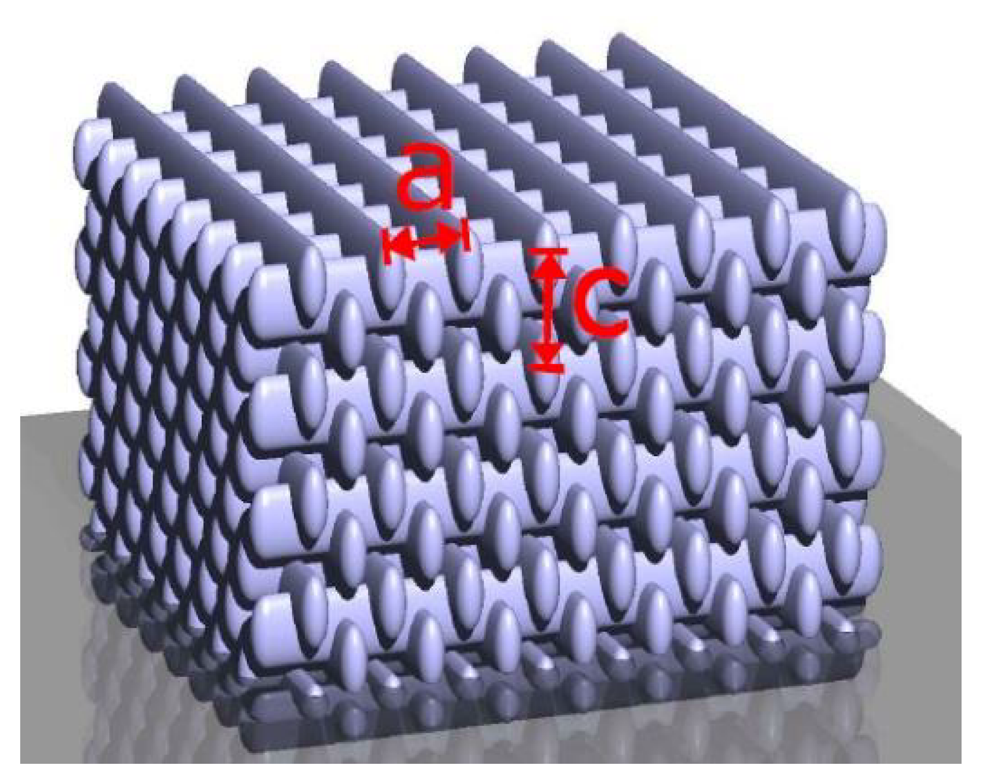

Przed wysłaniem struktura testowa powinna być scharakteryzowana przez Wykonawcę przy użyciu mikroskopu elektronowego, a wyniki pomiarów powinny być również dołączone do oferty. Wymagane jest aby wszystkie linie były wyraźnie odseparowane we wszystkich kierunkach X, Y i Z, a grubość linii musi być mniejsza niż 200 nm.

- Struktura testowa do wydruku na czole światłowodu o średnicy 125 µm według modelu zdefiniowanego w pliku STL (short_cavity_with_pillars.stl). Wydruk powinien być wykonany
z materiału o niskiej tłumienności dla długości fali 1550 nm (transmisja materiału minimum 90% na grubośći 200 nm). Wydruk powinien być wolny od defektów, powinien pewnie i dokładnie przylegać do końcówki światłowodu. Mikropręty otaczające interferometr powinny być wyraźnie odseparowane od interferometru. W jednym z ramion interferometru powinien być drożny kanał mikrofluidyczny.
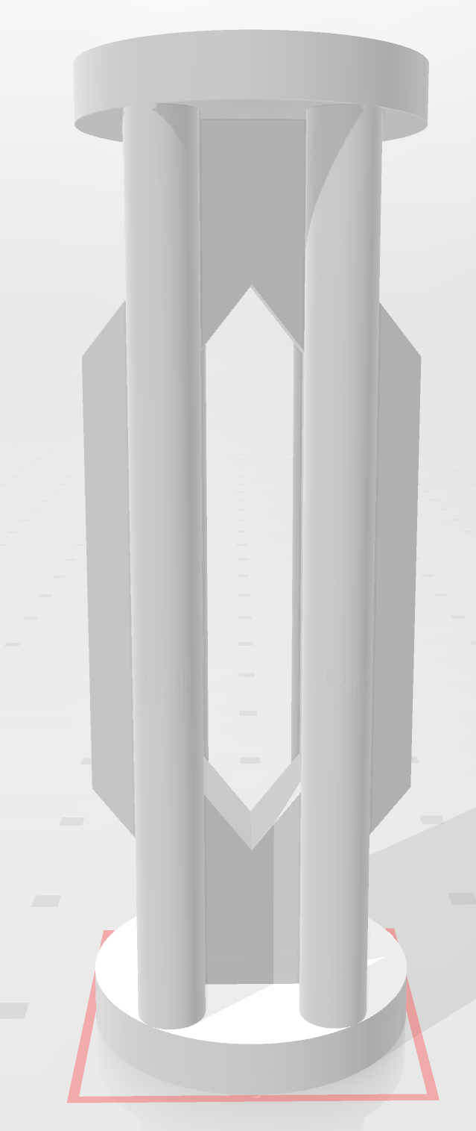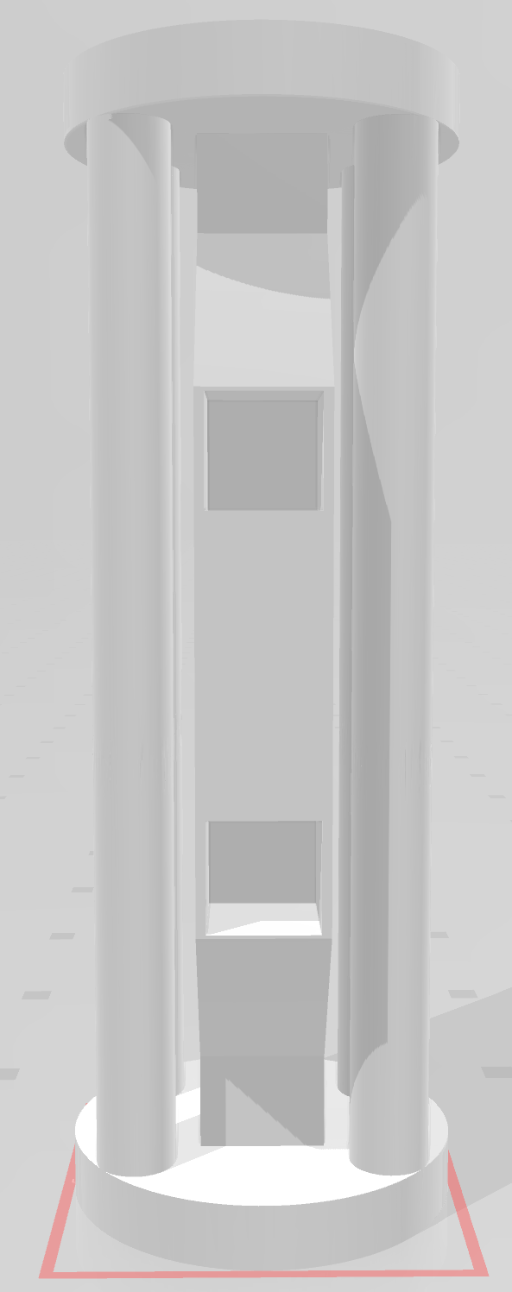

Obie nadesłane struktury zostaną scharakteryzowane przez Zamawiającego, w celu weryfikacji wyników nadesłanych przez Wykonawcę. Ponadto obie testowe struktury muszą być odtworzone
w trakcie odbioru urządzenia.

G. Kryteria odbioru urządzenia.
Po dostarczeniu i zmontowaniu urządzenia konieczne będzie odtworzenie dwóch wymienionych wcześniej struktur testowych.Należy udowodnić jakość wydruku, przeprowadzonego w trakcie instruktażu pracowników Zamawiającego poprzez powtórzenie wydruku dwóch struktur testowych
o parametrach nie gorszych niż parametry dwóch struktur testowych dołączonych do oferty, zweryfikowanych z wykorzystaniem m. in. mikroskopii optycznej oraz skaningowej mikroskopii elektronowej. Obie struktury powinny spełniać wszystkie wymogi opisane w sekcji F (powyżej).

H. Dokładne miejsce dostawy, instalacji i uruchomienia urządzenia.
Centrum Zaawansowanych Materiałów i Technologii CEZAMAT, ul. Poleczki 19, 02-822 Warszawa, budynek technologiczny, parter,pomieszczenie 1.30e
- w pomieszczeniu panuje temperatura 22°C (± 4K), fluktuacje nie większe niż ± 1K w ciągu doby
- wilgotność powietrza w pomieszczeniu nie przekracza 60%
- podłoże w pomieszczeniu jest stabilne i chronione przed wibracjami
- w pomieszczeniu dostępna opcja oświetlenia fotolitograficznego (długość fali > 500nm)
- w pomieszczeniu dostępna jest instalacja elektryczna 230V 50HZ, max 16A, wszystkie gniazda są uziemione
- w pomieszczeniu jest dostęp do instalacji sprężonego powietrza o ciśnieniu co najmniej 5 bar (niezbędnego do stabilizacji urządzenia)
- w pomieszczeniu jest dostęp do sieci Internet
- powierzchnia dostępna dla urządzenia oraz konsoli operatora wynosi 6 m² (3 x 2 m)

I. Zakres przeprowadzenia instruktażu.
Zakres instruktażu obejmuje:- pełne szkolenie z zakresu użytkowania urządzenia dla co najmniej 8 osób ( w tym szkolenie z zakresu bieżącej konserwacji urządzenia, szkolenie użytkowania dedykowanego oprogramowania, szkolenie dotyczące wykonywania wydruków z każdego
z dołączonych fotorezystów, szkolenie dotyczące pre- i post-processingu)
- szkolenie może być przeprowadzone w języku angielskim (lub polskim).

